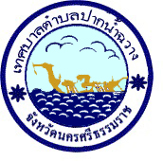

โครงการพัฒนาศักยภาพบุคลากรด้านบริหารจัดการองค์กร
ของเทศบาลตำบลปากน้ำฉวาง อำเภอฉวาง จังหวัดนครศรีธรรมราช
…………………………………………………
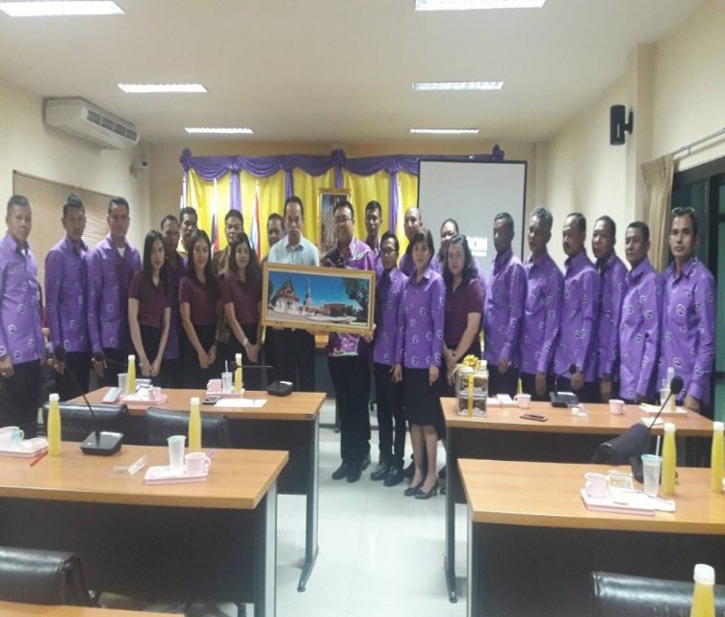
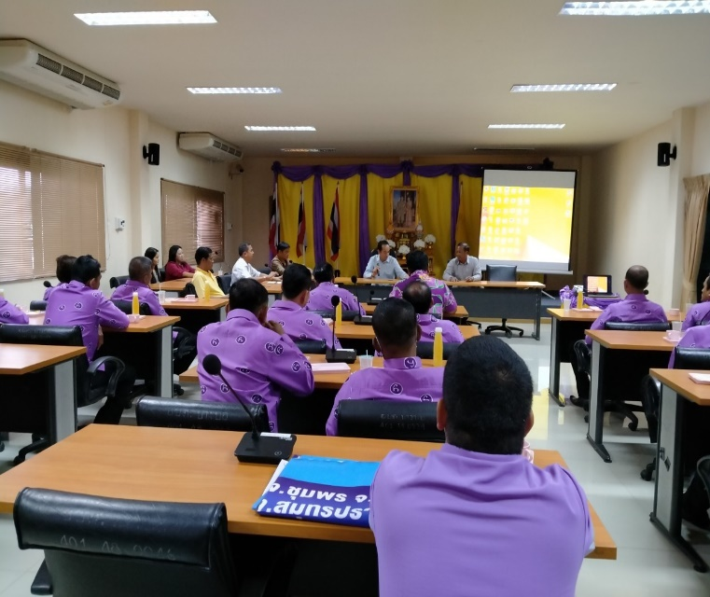

นายบุญธรรม รุ่งเรือง นายกเทศมนตรีตำบลปากน้ำฉวาง พร้อมด้วยสมาชิกสภาเทศบาล และพนักงานเทศบาล เข้าร่วมโครงการพัฒนาศักยภาพบุคลากรด้านบริหารจัดการองค์กร ซึ่งดำเนินการเมื่อวันที่ 10 มกราคม 2564 ณ เทศบาลตำบลปากน้ำฉวาง และศึกษาดูงาน ณ จังหวัดชุมพร-กรุงเทพมหานคร ระหว่างวันที่ 13-15 มกราคม 2564 โดยมีวัตถุประสงค์เพื่อเพิ่มประสิทธิภาพด้านการบริหารจัดการองค์กร และพัฒนาด้านคุณธรรม ความโปร่งใสในการปฏิบัติงานของพนักงานเทศบาลของเทศบาลตำบลปากน้ำฉวาง

